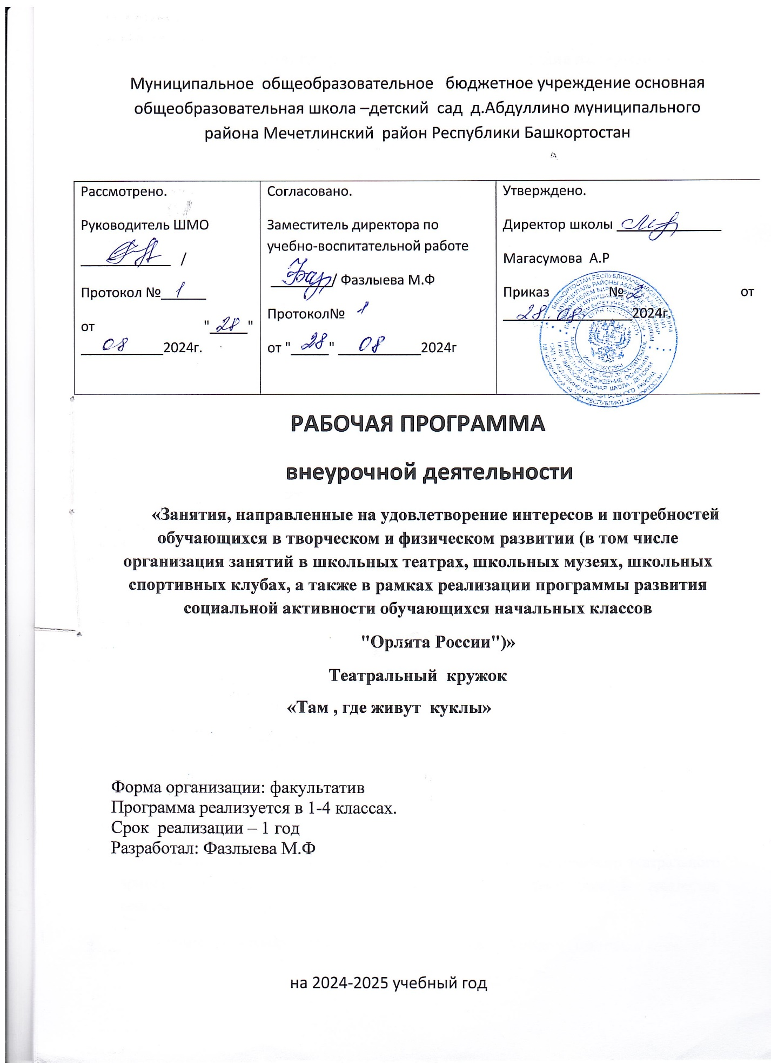

**«Занятия, направленные на удовлетворение интересов и потребностей обучающихся в творческом и физическом развитии (в том числе организация занятий в школьных театрах, школьных музеях, школьных спортивных клубах, а также в рамках реализации программы развития социальной активности обучающихся начальных классов "Орлята России")»**

**Театральный кружок**

**«Там , где живут куклы»**

**Пояснительная записка**

Данная  рабочая программа  составлена   в соответствии с требованиями Федерального государственного образовательного стандарта начального общего образования, концепции духовно – нравственного развития и воспитания личности гражданина России.

Данная программа призвана расширить творческий потенциал ребенка, обогатить словарный запас, сформировать нравственно - эстетические чувства, т.к. именно в начальной школе закладывается фундамент творческой личности, закрепляются нравственные нормы поведения в обществе, формируется духовность.

Программа кружка рассчитана на детей **7-11 лет в объеме на 4 года 135 часов:**

***1 класс***-  ***33  ч (1 занятие в неделю)***

***2 класс - 34 ч (1 занятие в неделю)***

***3 класс - 34 ч (1 занятие в неделю)***

***4  класс - 34 ч (1 занятие в неделю)***

Продолжительность занятия – **30-40 минут**.

Количество учащихся в группе – **8-15 человек.**

**Главная задача** любого коллектива художественной самодеятельности – эстетическое  воспитание его участников, создание атмосферы радости детского творчества, сотрудничества.

**Цель программы**

- воспитывать и развивать понимающего, умного, воспитанного театрального зрителя, обладающего художественным вкусом, необходимыми знаниями, собственным мнением.

- помогать ребенку в самореализации и самопроявлении в общении с людьми.

-эстетическое воспитание участников, создание атмосферы радости детского творчества, сотрудничества.

- раскрытие и развитие потенциальных способностей детей.

Отличительными особенностями и новизной программы являются:

* принцип деятельностного подхода к воспитанию и развитию ребенка средствами театра, где школьник выступает в роли художника, исполнителя, режиссера, композитора спектакля;
* принцип междисциплинарной интеграции – применим к смежным наукам. (уроки литературного чтения, музыки, изобразительное искусство, технология, русский язык);
* принцип креативности – предполагает максимальную ориентацию на творчество ребенка, на развитие его психофизических ощущений, раскрепощение личности.        **Актуальность программы** обусловлена потребностью общества в развитии нравственных, эстетических качеств личности человека. Именно средствами театральной деятельности  возможно  формирование социально активной творческой личности, способной понимать общечеловеческие ценности, гордиться достижениями отечественной культуры и искусства, способной к творческому труду, сочинительству, фантазированию.

  Искусство театра кукол тесно связано с окружающей жизнью и бытом. Оно формирует вкус, воспитывает потребность в общении. На занятиях дети знакомятся  с принципами декоративной обработки используемых материалов, осваивают простейшее конструирование кукол, декораций, а также самостоятельно стараются создать свои «шедевры».

Кукольный театр - одно из самых любимых зрелищ детей. Он привлекает детей своей яркостью, красочностью, динамикой. В кукольном театре дети видят знакомые и близкие игрушки: мишку, зайку, собачку, кукол и др. - только они ожили, задвигались, заговорили и стали еще привлекательнее и интереснее. Необычайность зрелища захватывает детей, переносит их в совершенно особый, увлекательный мир, где все необыкновенно,  все возможно.

Младшие школьники очень впечатлительны и быстро поддаются эмоциональному воздействию. Они активно включаются в действие, отвечают на вопросы, задаваемые куклами, охотно выполняют их поручения, дают им советы, предупреждают об опасности. Эмоционально пережитый спектакль помогает определить отношение детей к действующим лицам и их поступкам, вызывает желание подражать положительным героям и быть непохожими на отрицательных. Увиденное в театре расширяет кругозор детей и надолго остается у них в памяти: они делятся впечатлениями с товарищами, рассказывают о спектакле родителям. Такие разговоры и рассказы способствуют развитию речи и умению выражать свои чувства. Дети передают в рисунках различные эпизоды спектакля, лепят фигурки отдельных персонажей и целые сцены.

Первые попытки сыграть героев сказок расширяют представление детей о достоверности в театре. Играть так, чтобы тебе поверили, оказывается трудно. Так формируется база для интереса к обучающим заданиям, в процессе которых основной упор делается на игры со словом, с текстом, подтекстом.

Основные задачи работы с детьми

1. Активизировать ассоциативное и образное мышление.
2. Воспитывать доброжелательность, контактность в отношениях со сверстниками. Учить оценивать действия других детей и сравнивать со своими действиями.
3. Воспитывать зрительскую культуру.
4. Воспитывать уважение к труду взрослых и детей, бережное отношение к куклам, декорациям, реквизиту, костюмам.
5. Поддерживать стремление детей к самостоятельности.
6. Познакомить с устройством театра снаружи и изнутри.
7. Развивать и совершенствовать творческие способности детей.
8. Развивать способность анализировать свои поступки, поступки сверстников, героев художественной литературы.
9. Развивать творческую самостоятельность в создании художественного образа.
10. Развивать умение по-разному выполнять одни и те же действия в разных обстоятельствах, ситуациях.
11. Расширять и уточнять представления детей о видах кукольных театров, уметь различать их (настольный театр, верховые куклы, тростевые куклы, куклы-марионетки, куклы с «живой рукой», люди-куклы).
12. Расширять представления детей об окружающей действительности.
13. Совершенствовать память, внимание, наблюдательность, мышление, воображение, быстроту реакции, инициативность и выдержку.
14. Учить действовать на сценической площадке естественно.
15. Учить сравнивать, группировать, классифицировать, понимать значение обобщающих слов.
16. Формировать навыки импровизации диалогов действующих лиц в хорошо знакомых сказках, побуждать детей сочинять новые.
17. **Планируемые результаты освоения курса внеурочной деятельности**

Предполагаемые умения и навыки детей:

1. Умеют действовать в предлагаемых обстоятельствах с импровизированным текстом на заданную тему.
2. Умеют произносить скороговорку и стихотворный текст в движении и разных позах.
3. Умеют произносить на одном дыхании длинную фразу или четверостишие.
4. Знают и четко произносят в разных темпах 8-10 скороговорок.
5. Умеют произносить одну и ту же фразу или скороговорку с разными интонациями.
6. Умеют читать наизусть стихотворный текст, правильно произнося слова и расставляя логические ударения.
7. Умеют составлять диалог между сказочными героями.
8. Знают наизусть стихотворения русских и зарубежных авторов.

**Личностные результаты.**

*У учеников будут сформированы:*

·  потребность сотрудничества со сверстниками, доброжелательное отношение к сверстникам, бесконфликтное поведение, стремление прислушиваться к мнению одноклассников;

·  целостность взгляда на мир средствами литературных произведений;

·  этические чувства, эстетические потребности, ценности и чувства на основе опыта слушания и заучивания произведений художественной литературы;

·  осознание значимости занятий для личного развития.

**Метапредметными результатами** изучения курса является формирование следующих универсальных учебных действий (УУД).

**Регулятивные УУД:**

*Обучающийся научится:*

·  понимать и принимать учебную задачу, сформулированную учителем;

·  планировать свои действия на отдельных этапах работы над пьесой;

·  осуществлять контроль, коррекцию и оценку результатов своей деятельности;

·  анализировать причины успеха/неуспеха, осваивать с помощью учителя позитивные установки типа: «У меня всё получится», «Я ещё многое смогу».

**Познавательные УУД:**

*Обучающийся научится:*

·  пользоваться приёмами анализа и синтеза при чтении и просмотре видеозаписей, проводить сравнение и анализ поведения героя;

·  понимать и применять полученную информацию при выполнении заданий;

·  проявлять индивидуальные творческие способности при сочинении рассказов, сказок, этюдов, подборе простейших рифм, чтении по ролям и инсценировании.

**Коммуникативные УУД:**

*Обучающийся научится:*

·  включаться в диалог, в коллективное обсуждение, проявлять инициативу и активность

·  работать в группе, учитывать мнения партнёров, отличные от собственных;

·  обращаться за помощью;

·  формулировать свои затруднения;

·  предлагать помощь и сотрудничество;

·  слушать собеседника;

·  договариваться о распределении функций и ролей в совместной деятельности, приходить к общему решению;

·  формулировать собственное мнение и позицию;

·  осуществлять взаимный контроль;

·  адекватно оценивать собственное поведение и поведение окружающих.

**Учащиеся научатся:**

·  читать, соблюдая орфоэпические и интонационные нормы чтения;

·  выразительному чтению;

·  развивать речевое дыхание и правильную артикуляцию;

·  видам театрального искусства, основам актёрского мастерства;

·  сочинять этюды по сказкам;

·  умению выражать разнообразные эмоциональные состояния (грусть, радость, злоба, удивление, восхищение)

**Личностные УУД:** готовность и способность обучающихся к саморазвитию, сформированность мотивации к учению и познанию, ценностно-смысловые установки выпускников начальной школы, отражающие их индивидуально-личностные позиции, социальные компетентности, личностные качества

Формы подведения итогов: театральные выступления.

**Рабочая программа составлена с учетом рабочей программы воспитания МОБУ ООШ-детский сад д.Абдуллино.**

**II.Содержание программы (1-4 класс, 135 часа)**

1.**Театральные подмостки (33ч) .**

Понятие о театральных профессиях (актёр, режиссёр, художник, костюмер, гримёр, осветитель…)Знакомство детей с историей театра.

Знакомство с понятиями « балкон», «ложа», «закулисье», «сцена», «партер»…

Изображение здания театра.

Знакомство с правилами поведения в театре. Понятия «зритель» и «фанат».

Понятие о театральных профессиях (актёр, режиссёр, художник, костюмер, гримёр, осветитель…)

Беседа о разновидностях кукол и способах управлениями ими.

Изображение понравившейся театральной куклы.

Ознакомление детей с принципом управления движениями куклы.

Просмотр фильма про Буратино

Изображение героев сказки «Буратино». (Буратино, Мальвина, черепаха Тортилла , Карабас-Барабас)

Изготовление простых кукол-перчатки.

Посещение или просмотр театральной постановки.

Презентация о театрах. Видеоролики.

Знакомство с театрами своего города.

Просмотр видео о театрах. Презентация.

Изображение фантастического театра кукол.

Викторина по сказкам.

Составление сказки, которая приснилась ночью. Оформление альбома с помощью рисунков.

Культура и техника речи.

2. **Сцена и актёры.(34ч)**

Знакомство детей со сценой театра.

Знакомство с существом, которое показывает детям сны.

Знакомство с разновидностями сцен.

Декламировать скороговорки на публику.

Знакомство с театральными постановками

Знакомство с понятием «ширма». Обучение работе над ширмой.

Знакомство с понятием «декорация». Ознакомление с элементами оформления спектакля театра.

Понятие о плоскостных, полуплоскостных и объёмных декорациях.

Изготовление плоскостных декораций (деревья, дома и т.д.)

Распределение и пробы ролей . Разучивание ролей.

Репетиция и инсценирование басни Крылова «Ворона и лисица» на сцене.

Распределение и пробы ролей . Разучивание ролей.

Репетиция и инсценирование сказки «Золотая рыбка» за ширмой.

Театр начинается с вешалки.(34ч)

Знакомство с театральными буднями, реквизитами.

Знакомство с профессией «билетер», «кассир». Изготовление и распространение билетов на спектакль.

Знакомство, планирование и изготовление афиши.

Посещение театральных постановок в городе.

Изготовление простейших плоских кукол, для игры за ширмой

Распределение и пробы ролей . Разучивание ролей.

Оформление спектакля: изготовление аксессуаров оформления. Объёмные декорации.

Репетиция и инсценирование сказки «Колобок» за ширмой.

Просмотр сказки-спектакля «Новогодние приключения Маши и Вити». Анализ произведения.

Беседа с актёром о работе в театре.

Знакомство и умение использования интонации при передачи текста.

Просмотр музыкальной сказки-спектакля «Волк и семеро козлят». Анализ произведения.

Создание основ и заготовок для кукол.

Изготовление простейших объёмных кукол, для игры за ширмой

**Весь мир — театр, а люди в нём актеры.(34ч)**

Вводный урок. Знакомство с творческой труппой.

Пальчиковые игры. Световое решение.

Знакомство с театральными композиторами и музыкой к постановкам..

Знакомство с применением дополнительных средств для озвучивания спектакля.

Просмотр сказки-спектакля «Красная шапочка». Анализ произведения.

Изготовление простейших одежд для объёмных кукол.

Распределение и пробы ролей . Разучивание ролей.

Репетиция и инсценирование сказки «Репка»

Распределение и пробы ролей . Разучивание ролей.

Репетиция и инсценирование сказки «Маша и медведь»

Распределение и пробы ролей . Разучивание ролей.

Репетиция и инсценирование сказки С.Я.Маршак «Дом, который построил Джек»

Распределение и пробы ролей . Разучивание ролей.

Репетиция и инсценирование сказки «Три поросёнка»

Распределение и пробы ролей . Разучивание ролей.

Репетиция и инсценирование сказки «В мире сказок»

**Программа предусматривает использование следующих форм проведения занятий:**

1. игра
2. беседа
3. иллюстрирование
4. мастерская
5. инсценирование
6. посещение спектакля
7. работа в малых группах
8. актёрский тренинг
9. экскурсия

**Вид проведения - театральная игровая деятельность.**

**Система оценивания.**

Реализуется безотметочная форма организации обучения. Для **оценки эффективности занятий** используются следующие показатели:

* степень самостоятельности обучающихся при выполнении заданий;
* познавательная активность на занятиях: живость, заинтересованность, обеспечивающее положительные результаты;
* результаты выполнения тестовых заданий и олимпиадных заданий, при выполнении которых выявляется, справляются ли ученики с ними самостоятельно (словесная оценка);
* способность планировать ответ и ход решения задач, интерес к теме; оригинальность ответа.

**III.Тематическое планирование программы:**

|  |  |  |
| --- | --- | --- |
| № | **Тема занятия** | **Кол-во час** |
| **1 класс, 33 часа** | | |
| **Театральные подмостки.** | | |
| 1 | Вводное занятие. Виды театра. | 1 |
| 2-3 | Театр снаружи и внутри. | 2 |
| 4 | Художественная мастерская | 1 |
| 5-6 | Зритель в театре. | 2 |
| 7-8 | Театральные профессии | 2 |
| 9-13 | Виды театральных кукол и способы управления ими. | 5 |
| 14 | Художественная мастерская театра. | 1 |
| 15-16 | Понятие «кукловод». | 2 |
| 17-18 | История одной куклы. | 2 |
| 19-20 | Художественная мастерская Папы Карло | 2 |
| 21-22 | Творческая мастерская. | 2 |
| 23 | Просмотр видеофильма кукольного театра. | 1 |
| 24-25 | Театры разных стран. | 2 |
| 26-27 | Театры города Самара. | 1 |
| 28 | Художественная мастерская | 1 |
| 29 | Театральная игра «Приходи сказка» | 1 |
| 30-31 | Литературный час « Сказка приходит ночью» | 2 |
| 32-33 | Скороговорка. Конкурс чтецов. | 2 |
| **2 класс, 34 часа** | | |
| **Сцена и актёры.** | | |
| 1 | Вводный урок. | 1 | |
| 2 | Сказитель Оле Лукойе | 1 | |
| 3-6 | Сцена и её виды. | 4 | |
| 7 | Конкурс чтецов. | 1 | |
| 8-10 | Виды театральных постановок | 3 | |
| 11-12 | Знакомство с понятием «ширма». | 2 | |
| 13-16 | Знакомство с понятием «декорация». | 4 | |
| 17 | Первичные навыки работы с ширмой. | 2 | |
| 18-21 | Мастерская декорации | 4 | |
| 22-25 | Чтение пьесы по ролям, анализ текста. | 4 | |
| 26-28 | Театральная игра | 3 | |
| 29-31 | Чтение пьесы по ролям, анализ текста. | 3 | |
| 32-34 | Театральная игра. Подведение итогов. | 3 | |
| **3 класс, 34 часа** | | |
| **Театр начинается с вешалки.** | | |
| 1 | Вводный урок. Мир театра с наружи. | 1 | |
| 2-4 | Касса и билеты. | 3 | |
| 5-8 | Афиша. | 4 | |
| 9 | Посещение театра кукол. | 1 | |
| 10-12 | Мастерская кукол. Бумажная сказка. | 3 | |
| 13-15 | Чтение пьесы по ролям, анализ текста. | 3 | |
| 16-18 | Мастерская декораций. | 3 | |
| 19-20 | Театральная игра | 2 | |
| 21-22 | Театральный видеосалон . | 2 | |
| 23 | Встреча с актёрами театра кукол. | 1 | |
| 24-25 | Интонация | 2 | |
| 26 | Театральный видеосалон | 1 | |
| 27-29 | Мастерская кукол. Пластилиновый мир. | 4 | |
| 30-34 | Мастерская кукол. Папье-маше. | 4 | |
| **4 класс, 34 часа** | | |
| **Весь мир — театр, а люди в нём актеры.** | | |
| 1 | Кому - таланты, кому - поклонники. | 1 | |
| 2-3 | Театр теней. | 2 | |
| 4-5 | Музыка и театр. | 2 | |
| 6-7 | Звуки и шумы. | 2 | |
| 8-9 | Театральный видеосалон . | 2 | |
| 10-11 | Мастерская кукол. Лоскуток к лоскутку. | 2 | |
| 12-14 | Чтение пьесы по ролям, анализ текста. | 3 | |
| 15-16 | Театральная игра. | 2 | |
| 17-18 | Чтение пьесы по ролям, анализ текста. | 3 | |
| 19-20 | Театральная игра. | 2 | |
| 21-23 | Чтение пьесы по ролям, анализ текста. | 3 | |
| 24-25 | Театральная игра. | 2 | |
| 26-28 | Чтение пьесы по ролям, анализ текста. | 3 | |
| 29-30 | Театральная игра. | 1 | |
| 31-33 | Чтение пьесы по ролям, анализ текста. | 3 | |
| 34 | Творческий отчет. «Алло! Это театр?» | 1 | |
|  | **Итого** | **135час** | |